АДМИНИСТРАЦИЯ
Плотавского
сельского поселения
муниципального района
«Прохоровский район»
Белгородской области
ул. Центральная , 28, с.Плота, 309038,
тел. 46-2-41, факс 46-2-39
E-mail: plota-adm@mail.ru
http://plota.admprohorovka.ru
_____________№______________
на №________ от ______________

Сведения о численности муниципальных служащих органов местного самоуправления, работников муниципальных учреждений муниципального образования администрации Плотавского сельского поселения и фактических затрат на их денежное содержание за 4 квартал 2022 года.

Категория работников | Среднесписочная численность работников, чел. | Фактические расходы на заработную плату работников за отчетный период, тыс. руб. (с нарастающим итогом)
Муниципальные служащие администрации Плотавского сельского поселения, всего  в т. ч | 2 | 1105,8
Глава администрации | 1 | 592,8
Заместитель главы администрации | 1 | 513

Глава администрации  Плотавского сельского поселения | 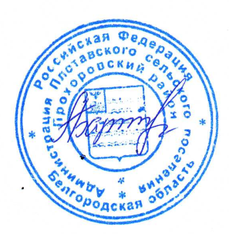 | А.А.Барчева

